Digitaler Schaltschrankbau mit Effizienzvorsprung
Wie der neue Online Weidmüller Configurator Kosten senkt und den Fachkräftemangel entlastet

Die Industrie steht unter Druck: Der Fachkräftemangel ist Realität, gleichzeitig steigen die Anforderungen an Effizienz und digitale Vernetzung. Besonders im Schaltschrankbau sind Lösungen gefragt, die Prozesse vereinfachen und Kosten reduzieren. Genau hier setzt der neue Online Weidmüller Configurator an.

Mit und für Anwenderinnen und Anwender entwickelt
Der Online Weidmüller Configurator entstand in enger Zusammenarbeit mit Anwenderinnen und Anwendern aus Industrie und Praxis. Ziel der Entwicklung war es, ein digitales Werkzeug zu entwickeln, das reale Herausforderungen im Planungs- und Engineering-Alltag adressiert – intuitiv, effizient und praxisorientiert. „Unser Anspruch war es, ein Tool zu entwickeln, das nicht nur theoretisch überzeugt, sondern in der täglichen Nutzung spürbaren Mehrwert bietet“, erläutert Andrés Lavid de las Heras, Produktmanager bei Weidmüller.

Durchgängige digitale Prozesse und flexible Montage
Von der Planung über die Konfiguration bis zur Fertigung sorgt der neue Configurator für eine durchgängige digitale Datenkette. Tragschienen-Konfigurationen lassen sich direkt in jedem Browser erstellen, in der Cloud speichern und per Link teilen, jederzeit und überall. Als vollständig webbasiertes Tool ist der Configurator auf jedem Gerät mit Internetzugang nutzbar, sei es Notebook, Tablet oder Smartphone. Die Bedienung erfolgt wahlweise per Touchscreen oder klassisch über Maus und Tastatur. Bestehende Konfigurationen aus dem bekannten Weidmüller Configurator (WMC) können zudem per Cloud-Upload direkt übertragen werden, sodass ein nahtloser Übergang und kontinuierliches Arbeiten gewährleistet ist. Das reduziert Medienbrüche, minimiert Fehler und spart Zeit.
Eine zentrale Funktion des neuen Online Weidmüller Configurator ist der integrierte Montageassistent. Er führt Schritt für Schritt durch die Auswahl und Platzierung von Komponenten und ermöglicht so eine einfache und sichere Montage, auch ohne tiefgehendes elektrotechnisches Fachwissen. Dadurch lässt sich die Abhängigkeit von hochqualifiziertem Personal verringern, was angesichts des zunehmenden Fachkräftemangels in der Industrie besonders relevant ist.
Darüber hinaus bietet der Configurator die Möglichkeit, Klemmenleisten vollständig einbaufertig von Weidmüller zu beziehen. Über den Fast Delivery Service (FDS) können konfigurierte Klemmenleisten direkt online angefragt werden. Mit der Erstellung individueller Angebote erfolgt die Montageplanung innerhalb kürzester Zeit, was eine schnelle, flexible und effiziente Abwicklung von Montageprozessen ermöglicht.

Automatische Optimierung auf Knopfdruck
Mehr Effizienz durch smarte Optimierungsfunktionen im Schaltschrankbau.
Der neue Configurator vereinfacht die Konfiguration von Tragschienen erheblich. Mit intelligenten Optimierungsfunktionen wird der verfügbare Bauraum auf der Tragschiene automatisch optimal genutzt, ganz ohne tiefes Produktwissen. Per Klick lassen sich Anschlusstechnologien auf fertigungseffiziente Varianten wie PUSH IN oder SNAP IN umstellen. Das reduziert Montagezeiten, senkt Kosten und sorgt für eine durchgängig schlanke Planung und Produktion. So wird der Schaltschrankbau einfacher, schneller und wirtschaftlicher.

Digitalisierung als Antwort auf aktuelle Herausforderungen
Zudem demonstriert der neue Online Weidmüller Configurator, wie digitale Lösungen Prozesse im Schaltschrankbau effizienter machen und Fachpersonal entlasten. Die Kombination aus intuitiver Bedienung, intelligenter Automatisierung und durchgängiger Datenverfügbarkeit macht das Tool zu einem wichtigen Instrument zur Prozessoptimierung für moderne Produktionsprozesse.
Die Lösung ist Teil einer praxisorientierten Gesamtlösung von Weidmüller: Die M-Print® PRO Software ermöglicht eine effiziente Kennzeichnung, während das Wire Processing Center (WPC) die teilautomatisierte Kabelkonfektion unterstützt und das Labeling Processing Center (LPC) die automatische Komponenten-Etikettierung übernimmt. Diese Komponenten unterstützen die gesamte Prozesskette, von der Planung über die Konfiguration bis zur Fertigung. Sie arbeiten nahtlos zusammen und sorgen so für maximale Effizienz im Schaltschrankbau.

4.295 Zeichen inklusive Leerzeichen

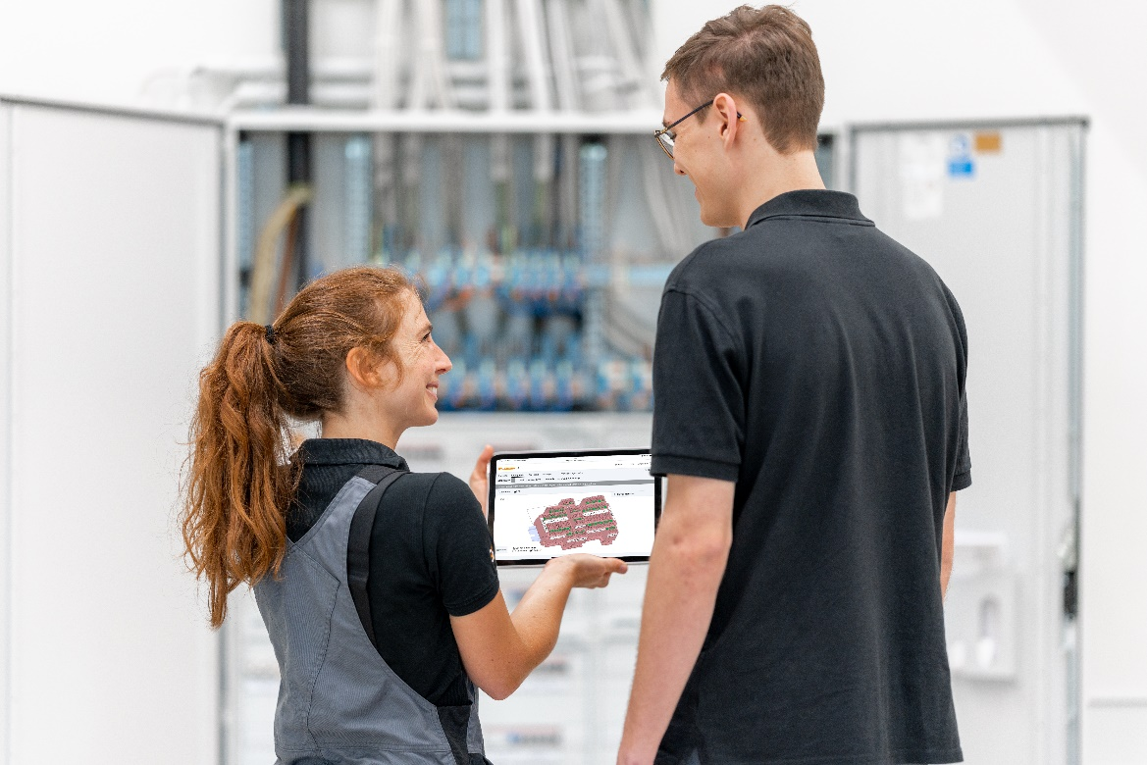
Bildunterschrift: Von der Planung über die Konfiguration bis zur Fertigung sorgt der neue Online Weidmüller Configurator für eine durchgängige digitale Datenkette.

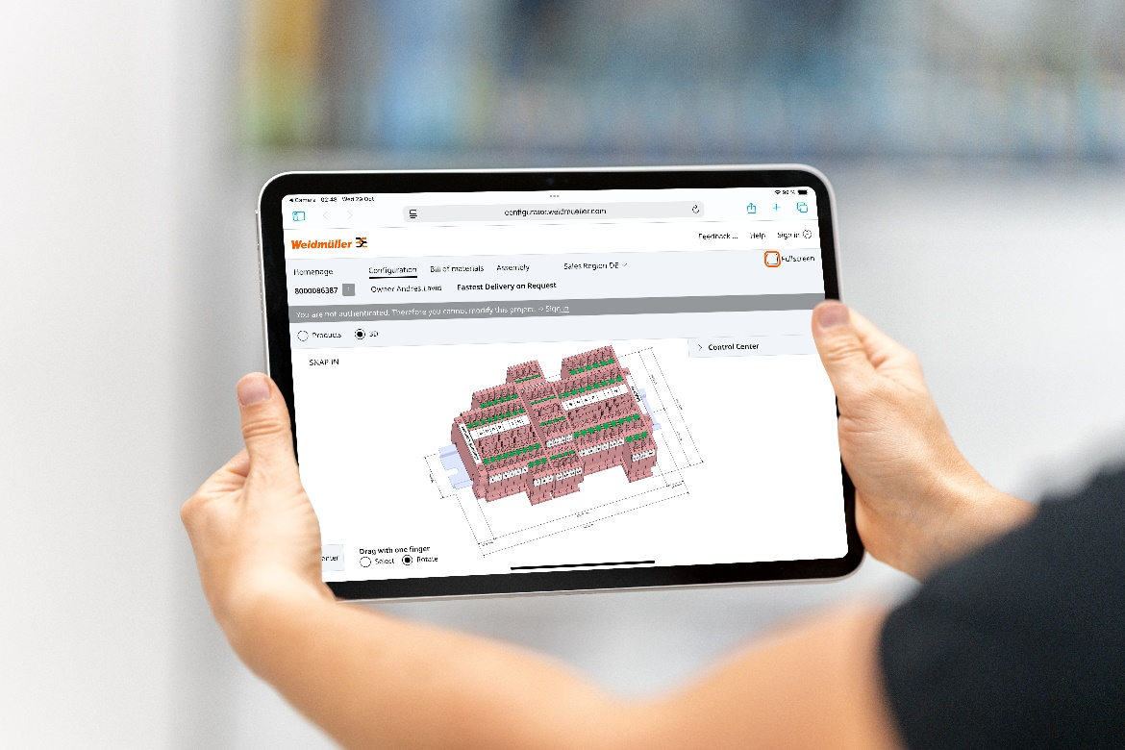
Bildunterschrift: Mehr Effizienz durch smarte Optimierungsfunktionen im Schaltschrankbau.

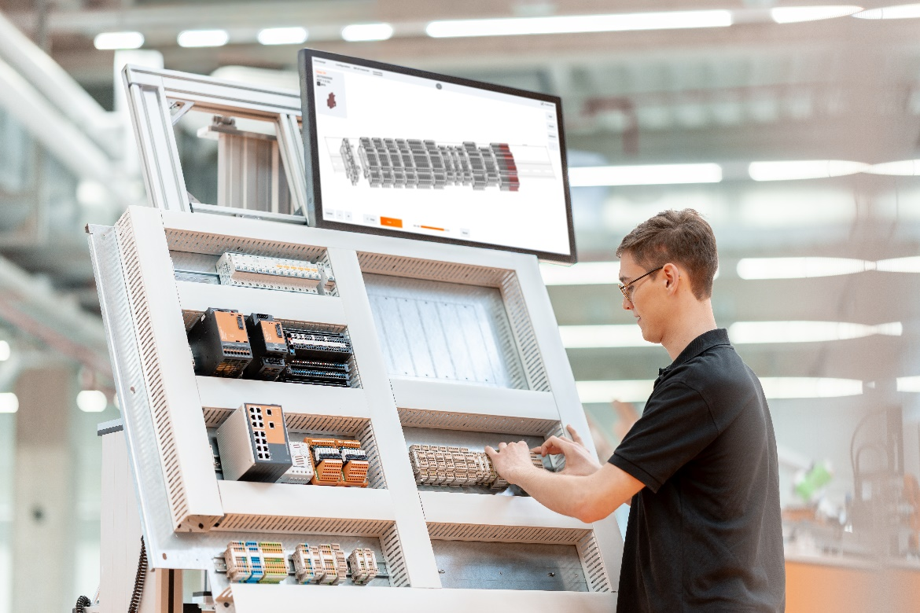
Bildunterschrift: Effiziente Klemmenleisten-Montage in der Produktion mit Hilfe des Online Weidmüller Configurators.

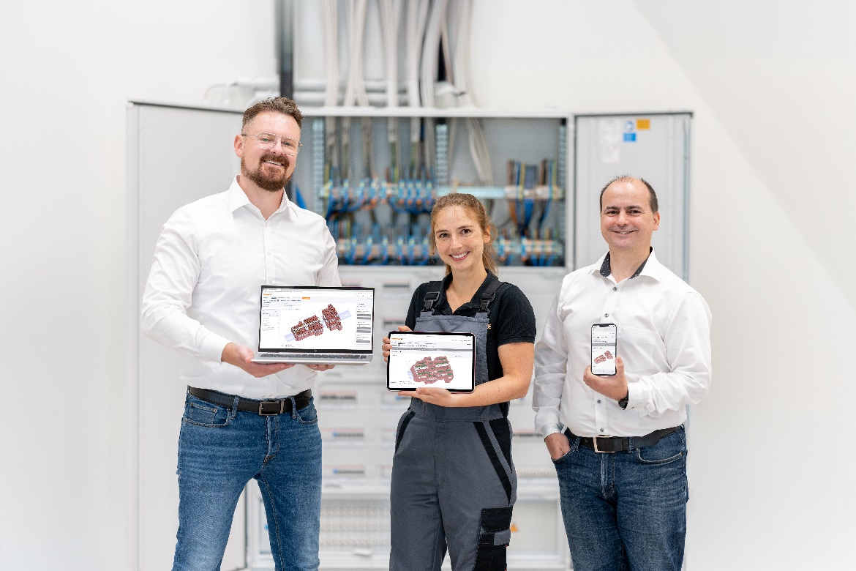
Bildunterschrift: Der Online Weidmüller Configurator ist vollständig webbasiert und lässt sich auf jedem Gerät mit Internetzugang nutzen, sei es Notebook, Tablet oder Smartphone.

Alle Bilder stehen Ihnen zur freien Verfügung. Sie können sie unter folgendem Link herunterladen: Weidmüller Pressemitteilung_Online Weidmüller Configurator

Die Weidmüller-Gruppe
Smart Industrial Connectivity: Elektrifizierung, Automatisierung, Digitalisierung, elektrische Verbindungstechnik und erneuerbare Energien – Märkte, in denen Weidmüller zu Hause ist. Das 1850 gegründete Familienunternehmen ist in über 80 Ländern mit Produktionsstätten und Vertriebsgesellschaften vertreten. Als Global Player in der elektrischen Verbindungstechnik erzielte Weidmüller im Geschäftsjahr 2024 einen Umsatz von knapp einer Milliarde Euro mit rund 5.700 Mitarbeiterinnen und Mitarbeitern weltweit – davon ca. 2.000 am Stammsitz in Detmold, inmitten von Ostwestfalen-Lippe. Dabei lebt Weidmüller Vielfalt mit Respekt.

Technologien und Engagement für eine lebenswerte Zukunft – wie Weidmüller das Thema Nachhaltigkeit angeht, zeigt das Unternehmen in seiner interaktiven Nachhaltigkeitsbroschüre.

Kontakt:
Weidmüller Unternehmenskommunikation
Marc Landermann, Leiter Unternehmenskommunikation
Tel.: +49 (0)5231 / 14-292322
E-Mail: presse@weidmueller.com

